TUGAS MATAKULIAH

PERANCANGAN WEBSITE

**LAPORAN AKHIR**

JUDUL WEBSITE

Djalan – Djalan (*Welcome to Wonderful Indonesia*)

TIM PENYUSUN:

1. Amiroh Qurrota A'yun (NIM: 192410103037)
2. Ike Nurul Fatihah (NIM: 192410103055)

**FAKULTAS ILMU KOMPUTER**

**UNIVERSITAS JEMBER**

**TAHUN 2019**

DAFTAR ISI

BAB 1: LATAR BELAKANG 3

1.1. Penjelasan Topik 3

1.2. Kendala Pada Website 3

1.3. Solusi Yang Ditawarkan 3

BAB 2: FITUR WEBSITE 4

2.1. Tampilan Fitur 4

2.2. Cara Menjalankan Fitur 4

2.3. Bagaimana Fitur Dibuat 4

2.4. Teknologi Yang Diperlukan Untuk Membuat Fitur 4

2.5. Yang Terlibat Dalam Pembuatan Fitur 4

2.6. Daftar Histori Push Github 4

BAB 3: KESIMPULAN 6

# BAB 1: LATAR BELAKANG

## Penjelasan Topik

Website ini dinamakan Djalan – djalan (*Welcome to Wonderful Indonesia*) karena topik yang diangkat bertemakan wisata. Dimana user dapat mencari tempat wisata sesuai destinasi yang diinginkan. Selain itu user juga dapat mencari sesuai tema seperti Kuliner, Bercocok tanam, Mendaki, dan lain sebagainya.

## Kendala Pada Website

## Solusi Yang Ditawarkan

# BAB 2: FITUR WEBSITE

## Tampilan Fitur

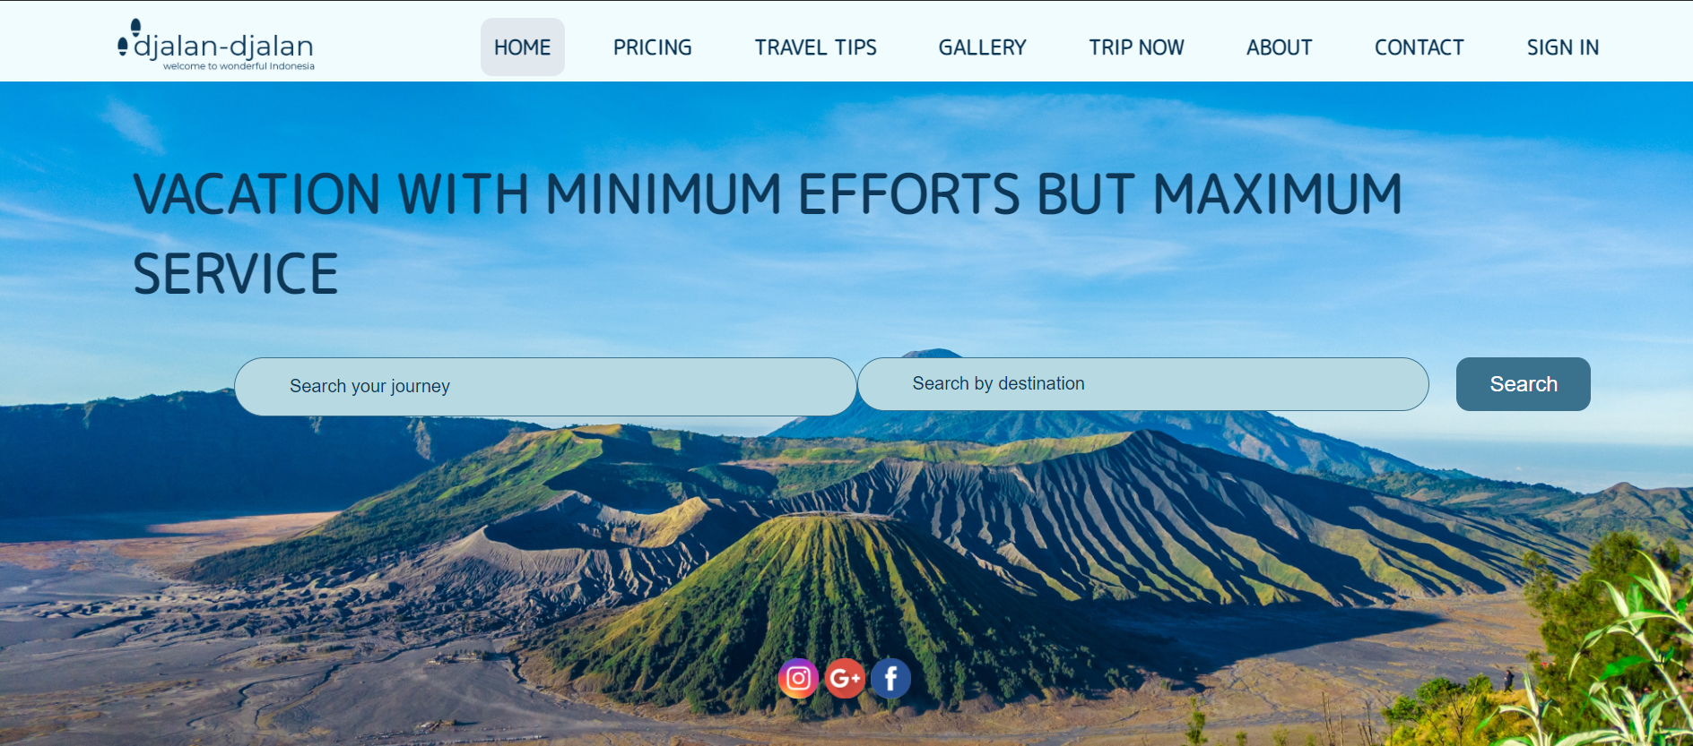

Gambar 1: Tampilan Fitur Home

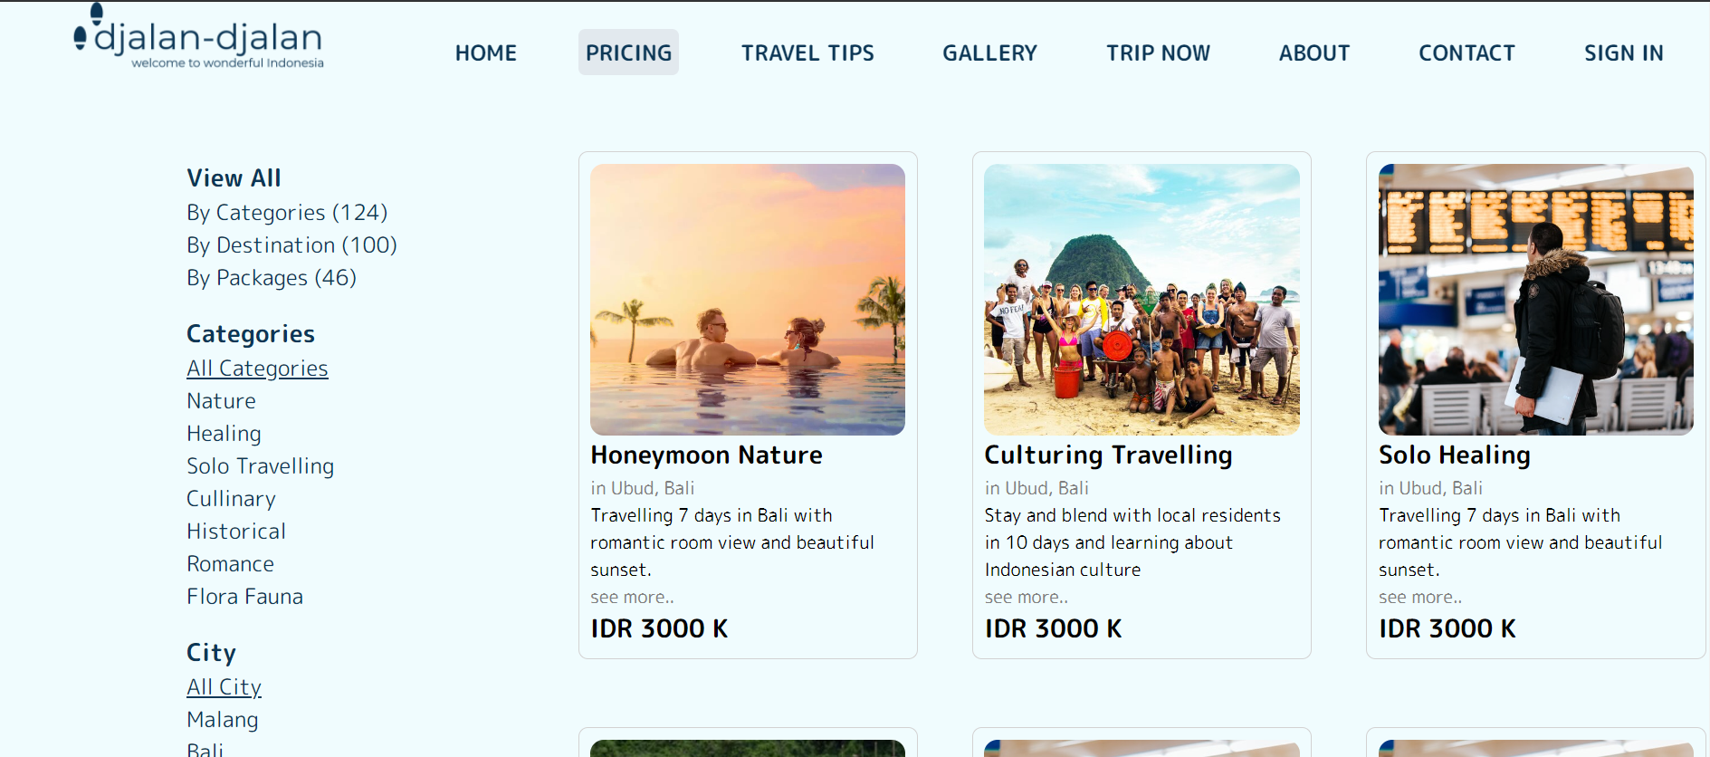

Gambar 2: Tampilan Fitur Pricing (1)

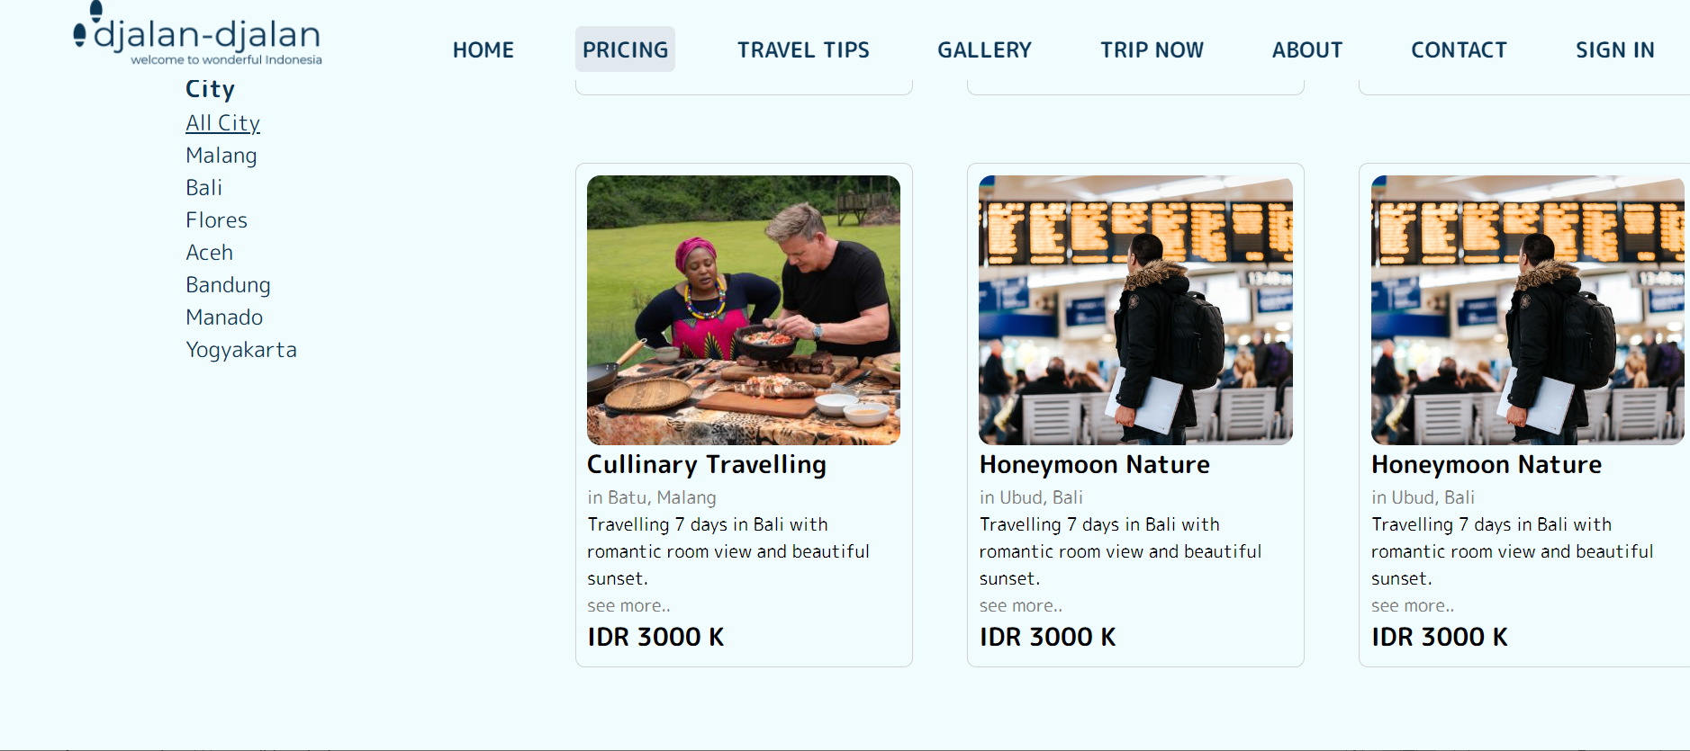

Gambar 3: Tampilan Fitur Pricing (2)

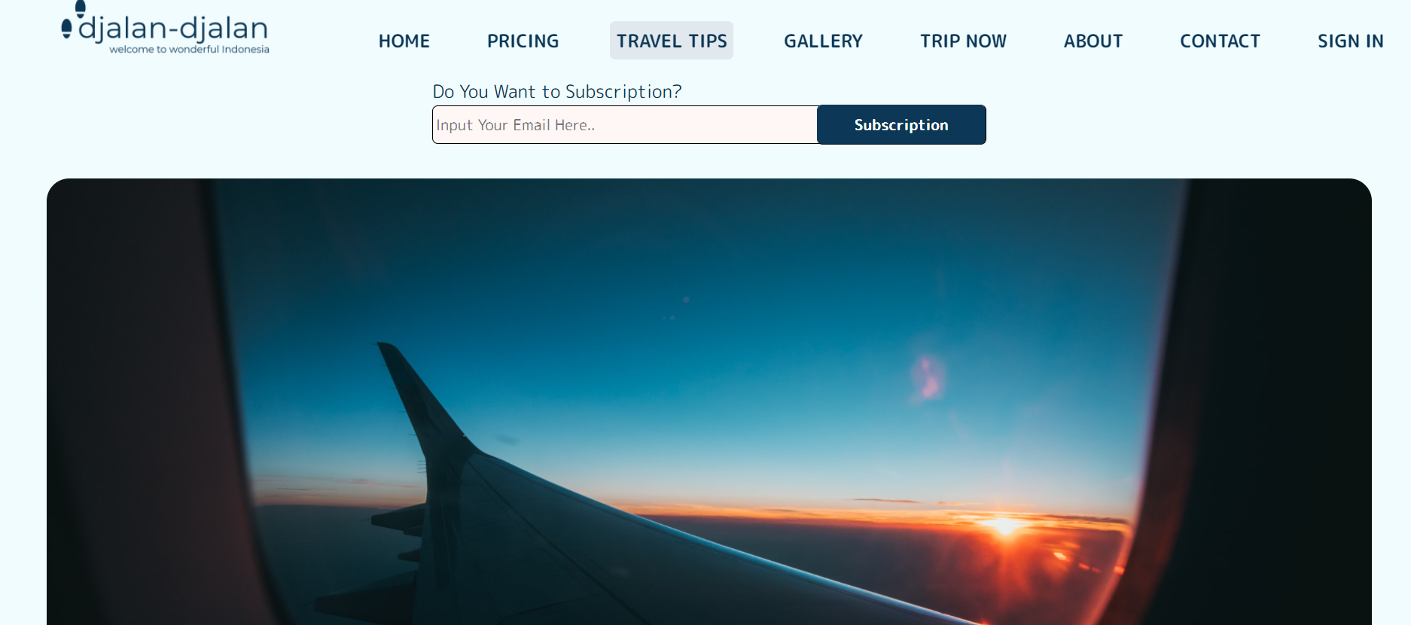

Gambar 4: Tampilan Fitur Travel Tips (1)

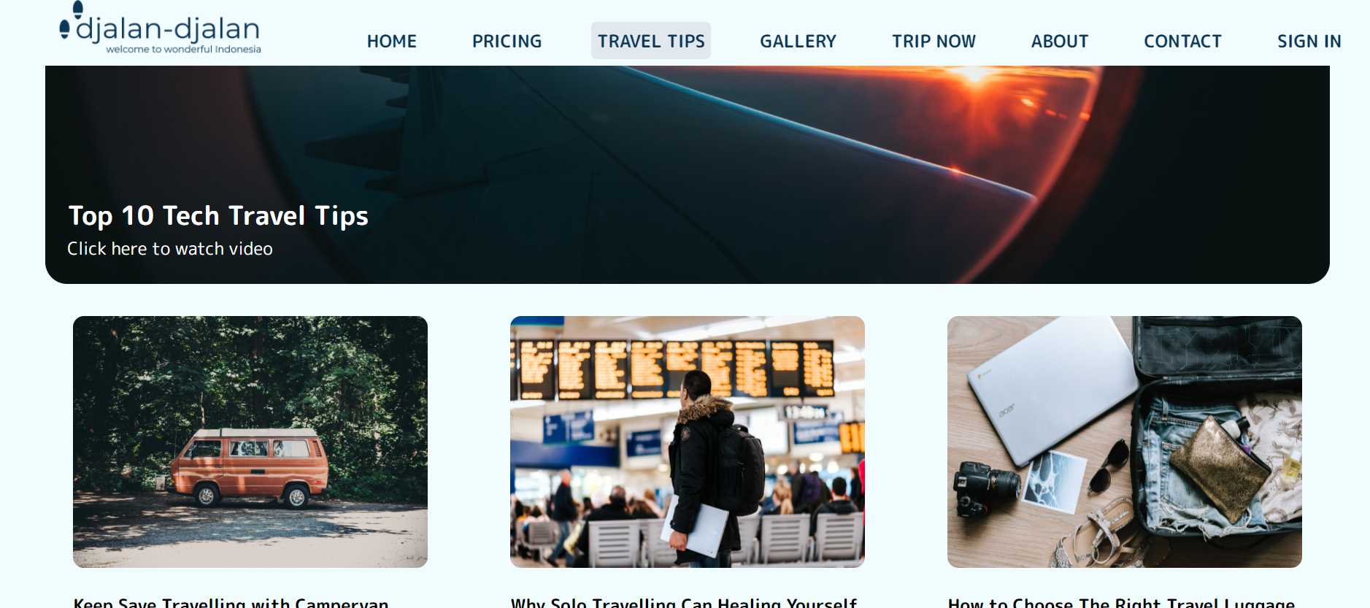

Gambar 5: Tampilan fitur Travel tips (2)

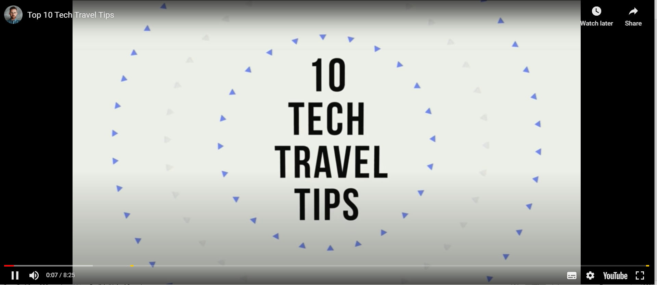

Gambar 6: Tampilan Video setelah di klik melalui link

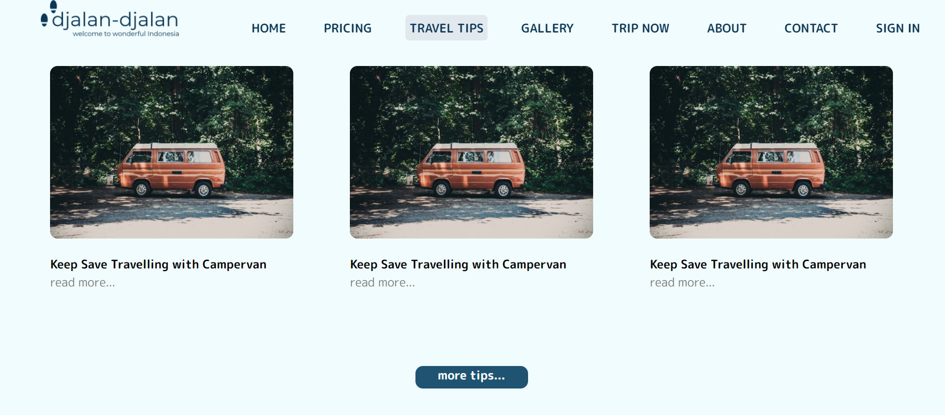

Gambar 7: Tampilan Fitur Travel Tips (3)

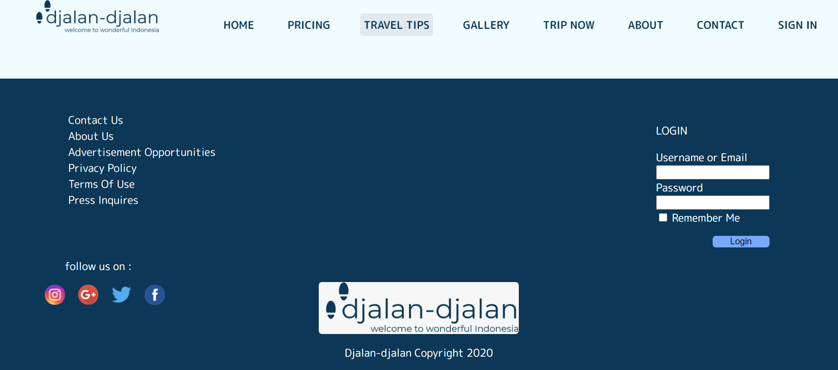

Gambar 8: Tampilan Backend Pada Website

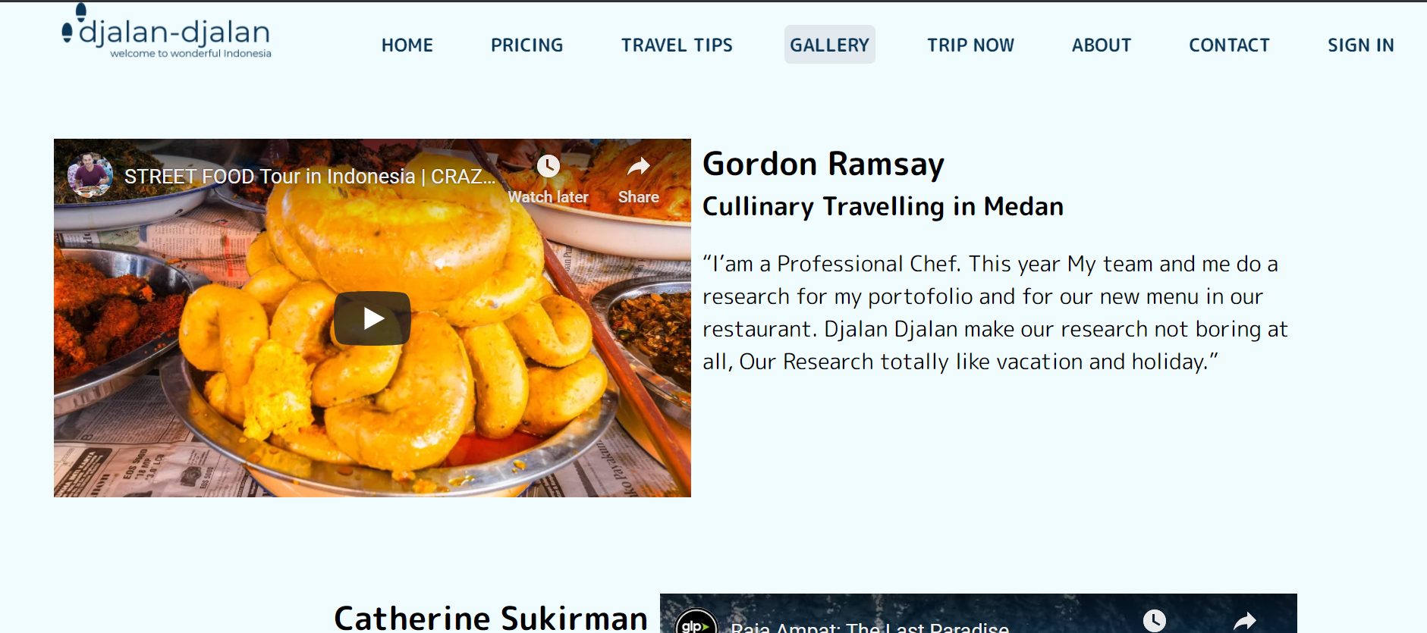

Gambar 9: Tampilan Fitur Gallery (1)

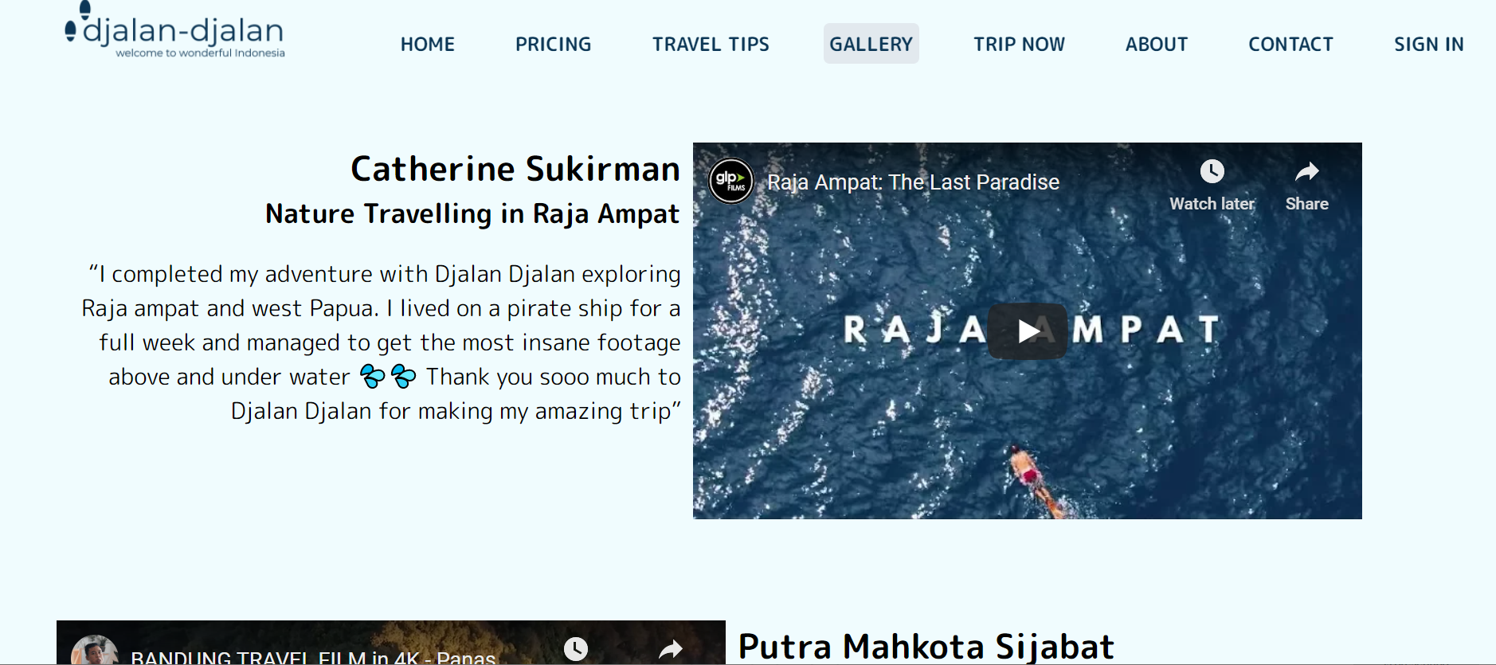

Gambar 10: Tampilan Fitur Gallery (2)

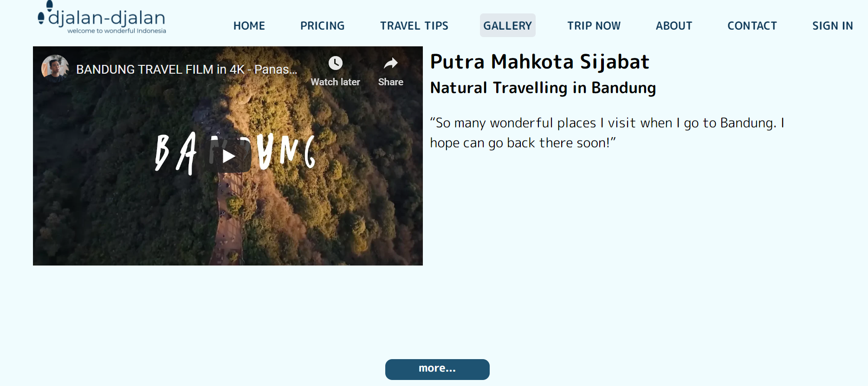

Gambar 11: Tampilan Fitur Gallery (3)

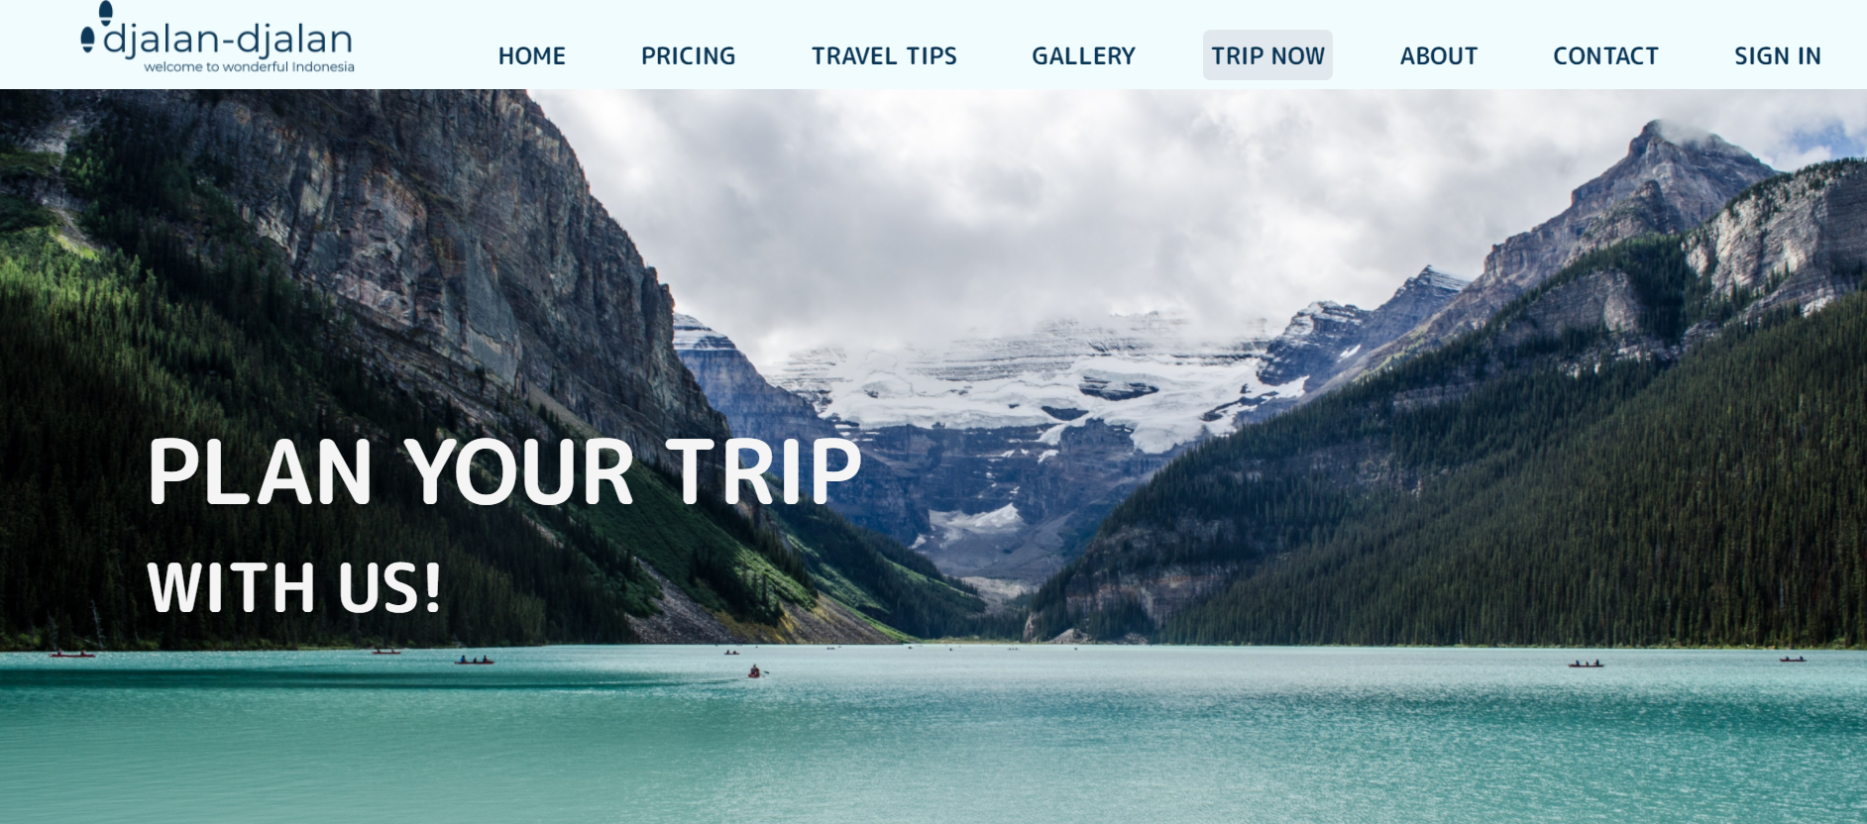

Gambar 12: Tampilan Fitur Trip Now (1)

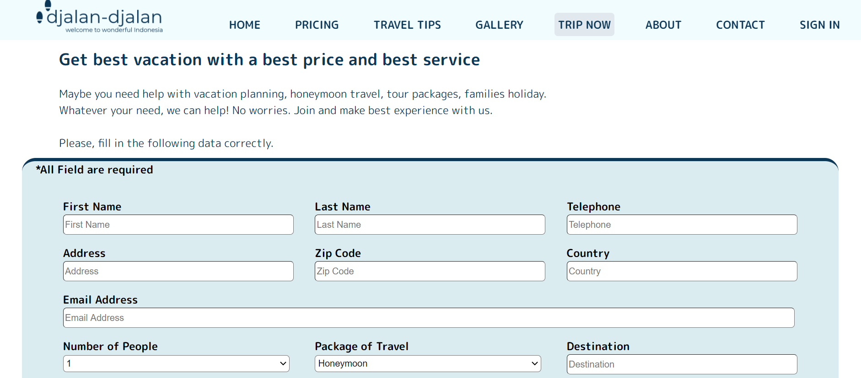

Gambar 13: Tampilan Fitur Trip Now (2)

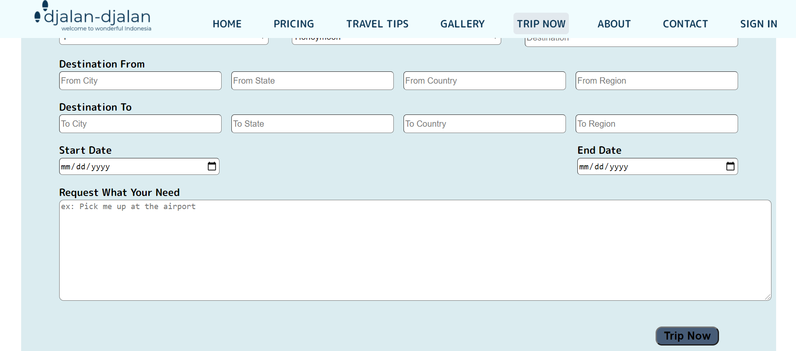

Gambar 14: Tampilan Fitur Trip Now (3)

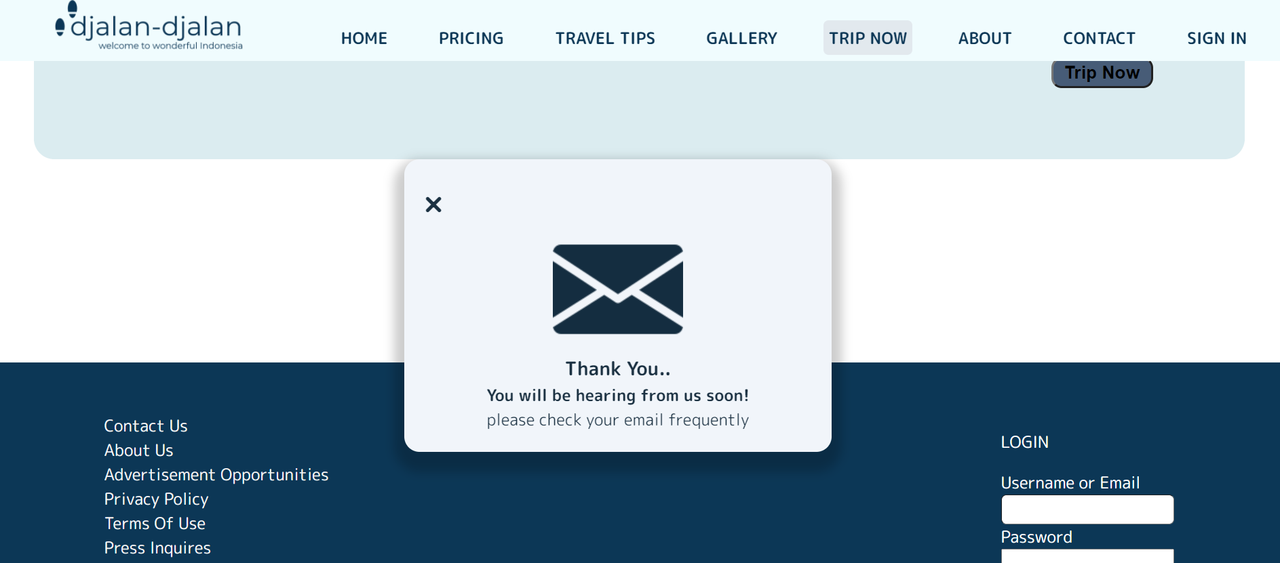

Gambar 15: Tampilan Fitur Trip Now (4)

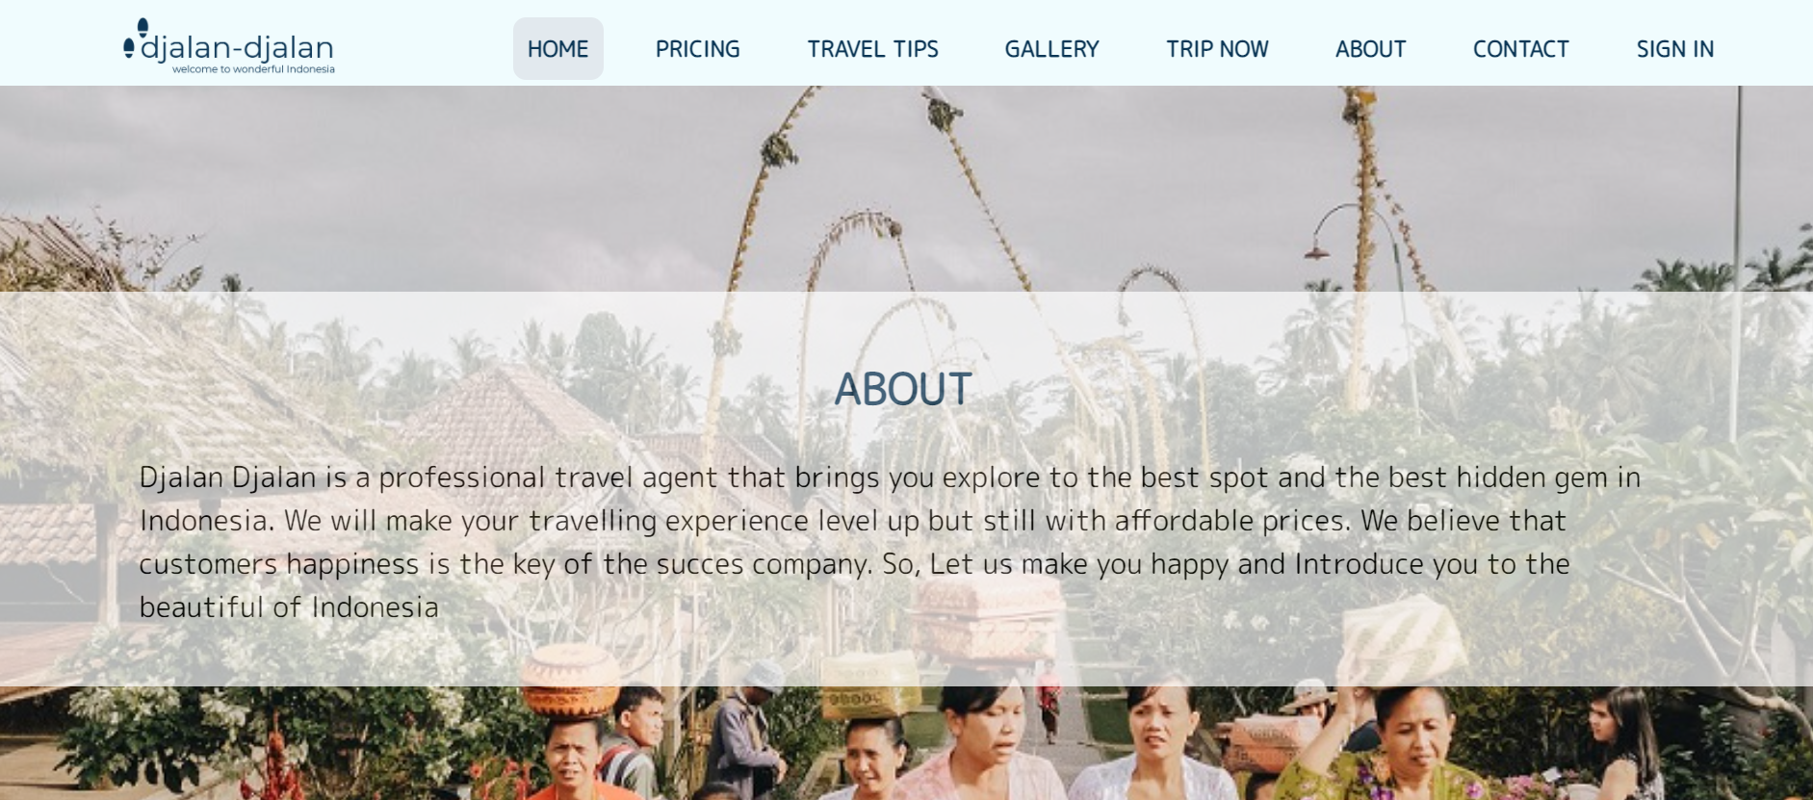

Gambar 16: Tampilan Fitur About

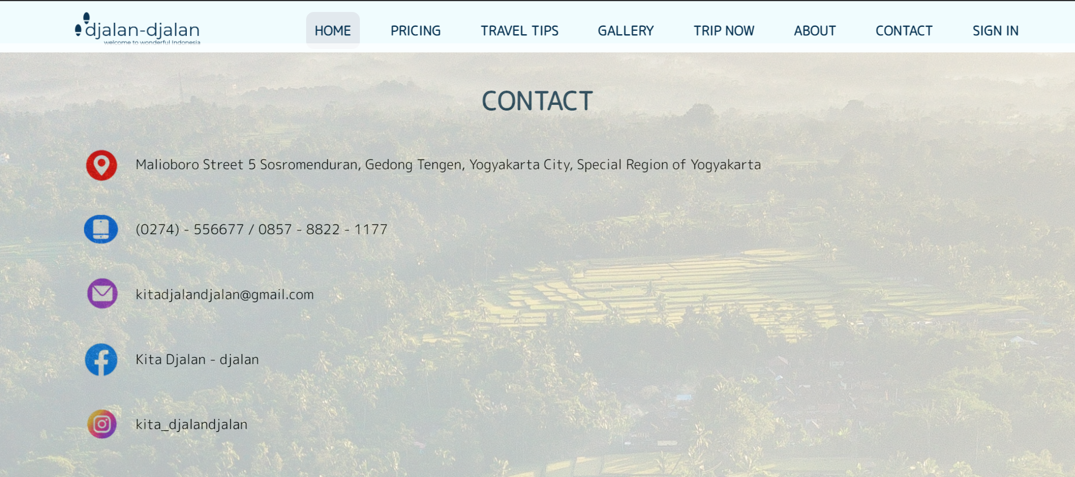

Gambar 17: Tampilan Fitur Contact

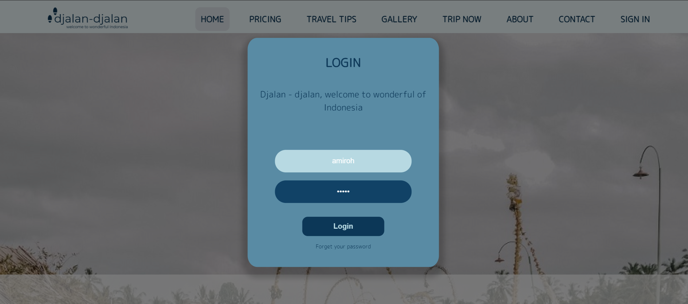

Gambar 18: Tampilan Fitur Login

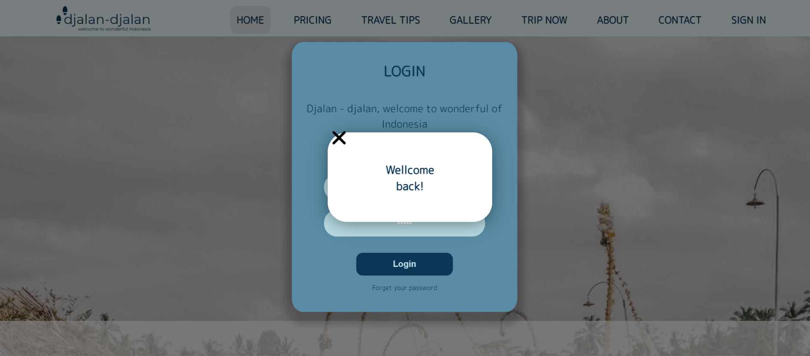

Gambar 19: Tampilan Fitur Pop-up Welcome back

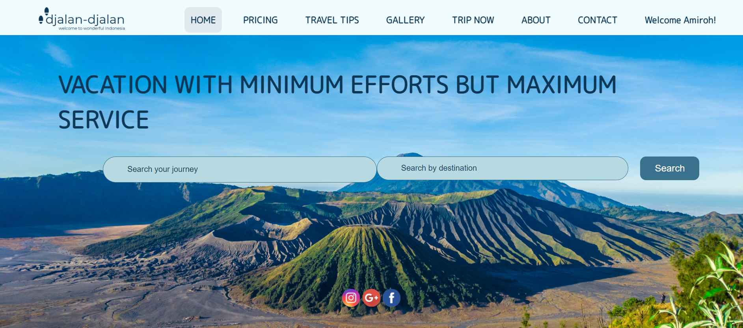

Gambar 20: Tampilan Fitur Home Setelah Login

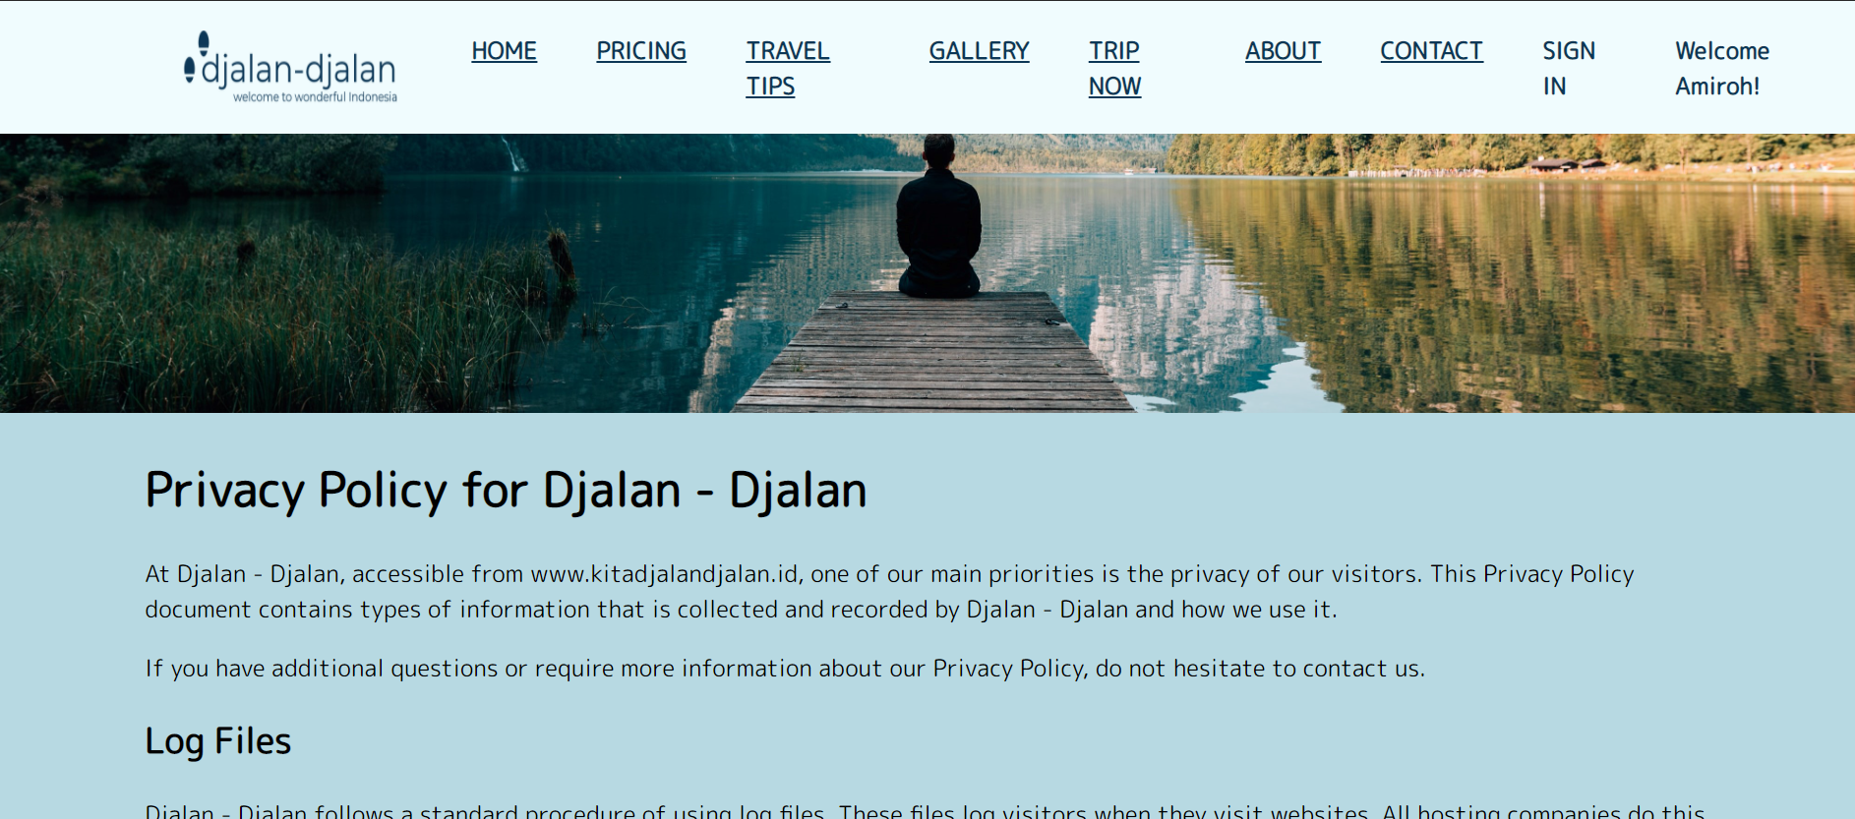

Gambar 21: Tampilan Fitur Privacy Policy

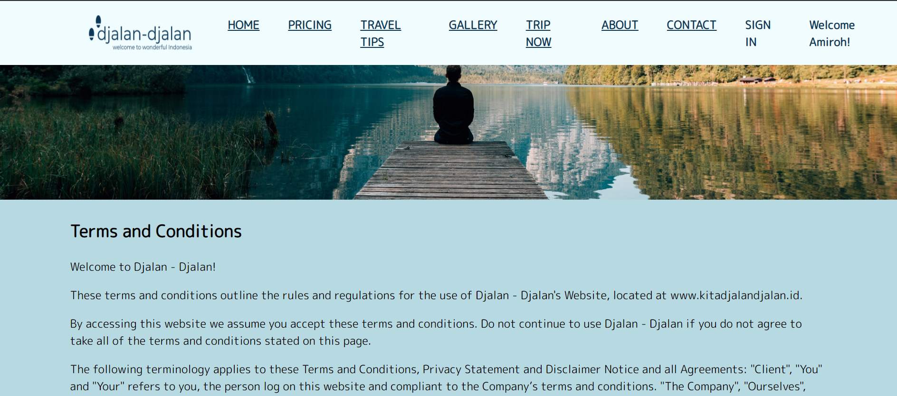

Gambar 22: Tampilan Fitur Terms and Conditions

## Cara Menjalankan Fitur

Cara menjalankan fitur

## Bagaimana Fitur Dibuat

Fitur ini dibuat dengan menggunakan aplikasi Figma, VSCode, dan Github. Sebelum Fitur ini dibuat, kami berdiskusi terlebih dahulu tentang konsep seperti apa yang nantinya akan kita buat. Setelah menentukan konsep, dilanjutkan dengan pembuatan mock-up. Untuk membuat mock-up kami menggunakan Figma sebagai aplikasi desainnya. Figma lebih nyaman digunakan karena kami dapat mengerjakan bersama tim secara bersamaan, sehingga apabila terdapat kesalahan maka kami dapat langsung membenarkannya. Selain itu, aplikasi Figma ini merupakan aplikasi desain online, sehingga kamipun tidak perlu repot – repot untuk menginstall aplikasi terlebih dahulu. Setelah mock-up selesai dibuat, langkah berikutnya yaitu membuat program untuk masing masing fitur. Saat membuat program kami menggunakan aplikasi VSCode untuk membuat program dengan file html, css, dan javascript. Masing masing anggota kelompok mengerjakan tugasnya kemudian commit ke Github tidak lupa dengan *mem-push* dan *mem-pull* file yang telah di commit agar file pada computer masing masing telah berubah dengan yang baru.

## Teknologi Yang Diperlukan Untuk Membuat Fitur

Teknologi yang diperlukan yaitu:

* Figma : Digunakan untuk membuat tampilan desain/ *mock-up*
* VSCode : Digunakan untuk membuat program
* Github : Digunakan untuk mengupload file yang telah dikerjakan, kemudian *meng-commit*nya pada repository

## Yang Terlibat Dalam Pembuatan Fitur

|  |  |  |
| --- | --- | --- |
| No | Fitur Yang Dibuat | |
| Amiroh Qurrota A’yun | Ike Nurul Fatihah |
| 1 | Pricing | Home |
| 2 | Travel Tips | About |
| 3 | Gallery | Contact |
| 4 | Trip Now | Sign In |
| 5 | Responsive | Privacy Policy dan Terms of Use |

## Daftar Histori Push Github

# BAB 3: KESIMPULAN

Tuliskan kesimpulan dari desain yang anda buat dengan cara menghubungkannya dengan bagian latar belakang, utamanya ruang lingkup aplikasi yang sudah anda tentukan.